Лабораторная работа № 7
Исследование постоянного запоминающего устройства
Постоянные запоминающие устройства используются для длительного хранения информации.
Для сложения чисел используются специальные устройства , называемые сумматорами. Для сложения младших разрядов используется полусумматор и возможен перенос в старший разряд , в котором будут складываться три разряда и здесь необходим полный сумматор. Результат сложения младших разрядов фиксируется индикатором Sо, возможный перенос из младшего разряда может быть зафиксирован Ро. При сложении одноразрядных чисел используются только переключатели 1 (а1) и 2(в1), переключатели 3 и 4 в нижнем положении. Например а1 + в1= SoPo [1+0=10, 1+1=01]. Заполнить таблицу, приведенную ниже, собрав схему.

а1 | в1 | So | Po

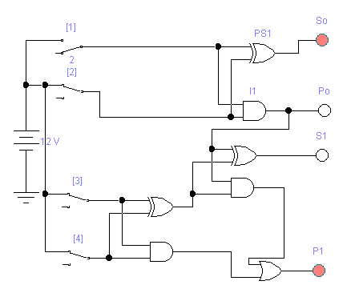
Затем исследуем работу двухразрядного сумматора. Он состоит из полусумматора (PS1 и I1)для сложения двух младших разрядов(двух чисел) и полного сумматора для сложения старших разрядов и возможного переноса из младшего разряда трез чисел). Так как максимальное десятичное число ,представленное двумя двоичными разрядами равно 3, то произведем сложение различных чисел то 1 до 3. Здесь So сумма младших разрядов, S1-сумма старших разрядов, P1- возможный перенос из старшего разряда суммы. Первое число а2а1 . второе в2в1, переключатели 3 и 4 соответствуют а2 и в2. Заполним соответствующую таблицу
Пример : а2а1 + в2в1 = P1S1So [10+01=011]

а2 | а1 | в2 | в1 | P1 | S1 | So

На представленном ниже рисунке приведена схема для сравнения двух двухразрядных чисел. Переключатели 5 и 6 соответствуют старшим разрядам чисел, а 7 и 8 младшим. Собрать схему , подавая различные двоичные числа на входы, заполнить таблицу и объяснить работу устройства. Сначала сравниваются старшие
разряды чисел и фиксируется результат, при их равенстве происходит сравнение младших разрядов чисел и результат выводится на те же индикаторы.

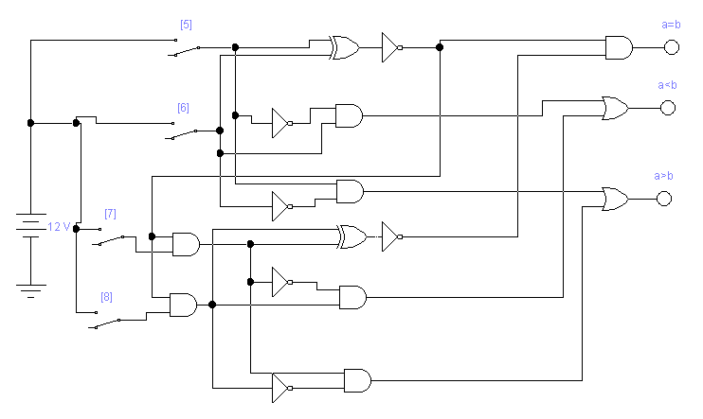

а2 | а1 | в2 | в1 | а=в | а<в | а>в

Контрольные вопросы
1 Как работает одноразрядный сумматор ?
2 Как работает двухразрядный сумматор ?
3 Как работает схема сравнения одноразрядных чисел ?
4 Как работает схема сравнения многоразрядных чисел ?

